Министерство образования и науки Российской Федерации

Федеральное государственное автономное образовательное учреждение   
высшего образования   
«Уральский федеральный университет имени первого Президента России Б.Н. Ельцина»

Институт радиоэлектроники и информационных технологий - РТФ

ОЦЕНКА РАБОТЫ

**ОТЧЕТ**

**по лабораторной работе №1**

Разработка безопасных веб-приложений

Дата Подпись Ф.И.О.

Преподаватель С. Г. Мирвода

Студент Н. А. Примаков

Группа РИ – 571227

Екатеринбург 2021

**Выполнение.**

**1. Воспользовавшись примерами из лекции (lecture 3.pptx) и видео вспомним то, что изучили.**

**2. Модифицируем код в файле server_org.js таким образом, чтобы пользователи и пароли хранились в файле на диске. Для простоты воспользуемся синхронной версией чтения файлов, пример файла users.txt можно взять в репозитории.**

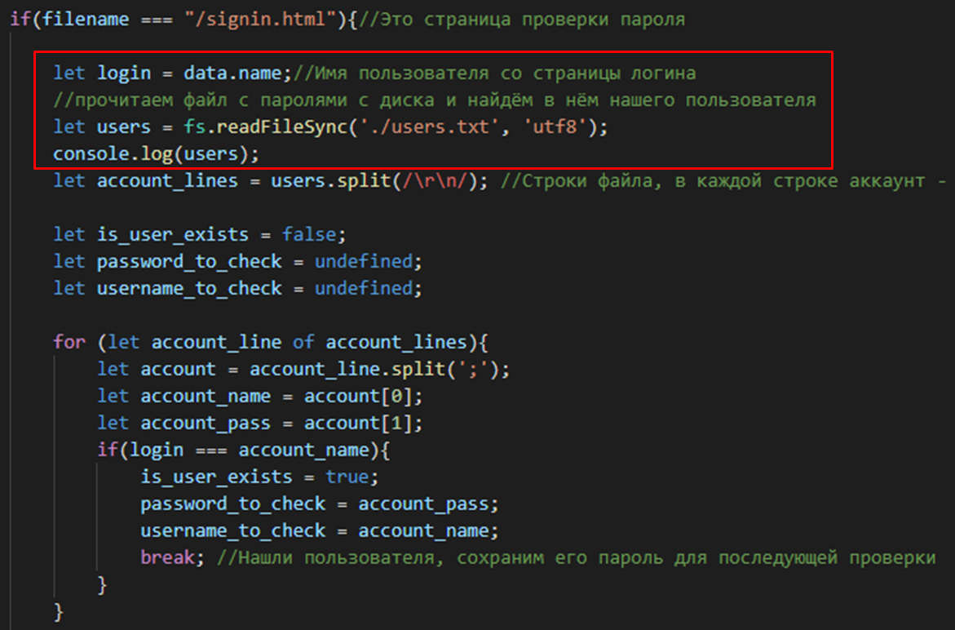

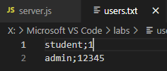

**3. Заменим примитивную проверку имени и пароля в строке 18 на проверку при помощи данных из пункта 2.**

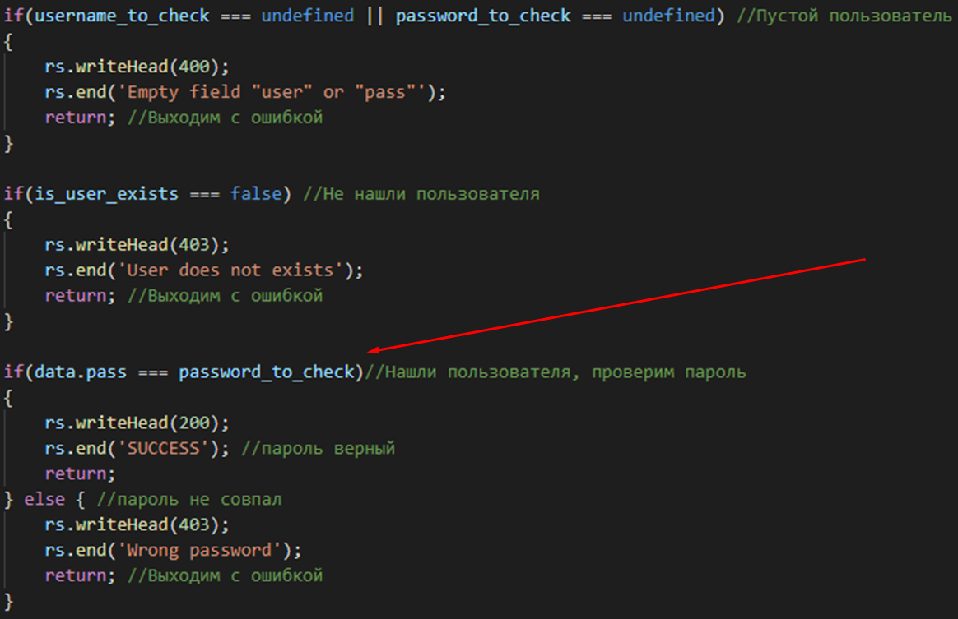

**4. Подберем и отдадим клиенту корректные HTTP коды в случае ошибок**

**4.1 Если файл не найден или произошла ошибка при обработке нужно возвратить код из семейства 500.**

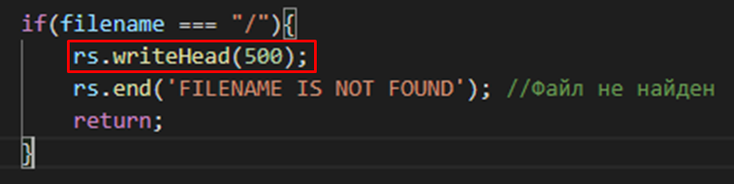

**4.2 Если переданы пустой пользователь или пароль, то следует возвращать код 400.**

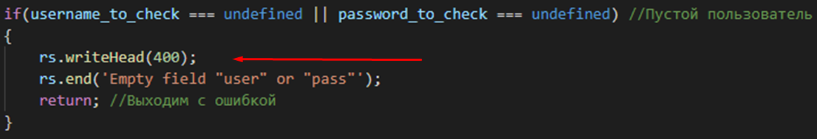

**4.3 Если переданный пользователь не найден или пароль не корректный, то следует возвращать код 403.**

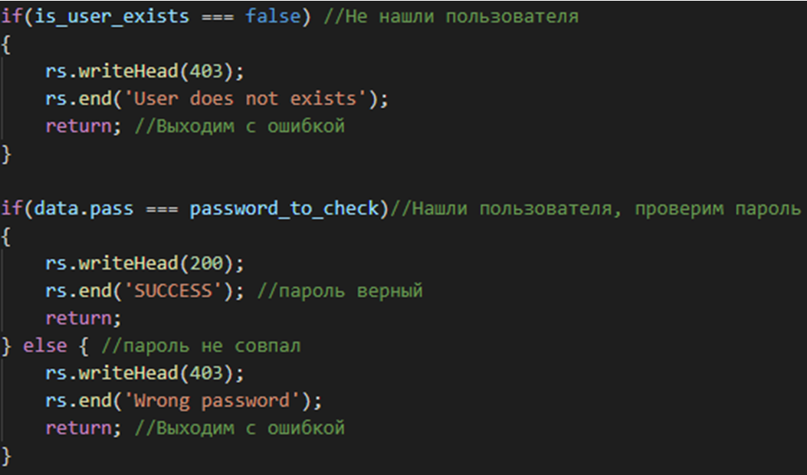

**4.4 Если всё хорошо, то код 200.**

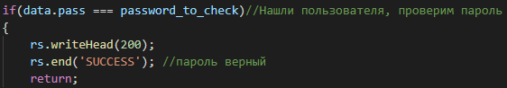

**5. Запустим доработанный сервер node .\server_org.js и, пройдя по ссылке, http://127.0.0.1:8080/login.html убедидимся, что всё работает корректно: имена и пользователи хранятся во внешнем файле.**

**Проверка прошла успешно.**